# Aplicación: Medidor de distancia ultrasónico

## Equipo 3

### Abad Dolores Lázaro (Diseño esquemático final y elaboración de reporte)

### Rodríguez Hernández Erick Abimael (Diseño esquemático base y revisión)

# Reflexión (sonido) - Wikipedia, la enciclopedia libre  Principio de medición

Esta aplicación se basa en el reflejo de las ondas sonoras. Las ondas sonoras se definen como ondas de presión longitudinales en el medio en el que viajan. Los objetos cuyas dimensiones son mayores que la longitud de onda de las ondas sonoras que afectan los refleja; las ondas reflejadas se llaman eco. Si se conoce la velocidad del sonido en el medio y se mide el tiempo necesario para que las ondas sonoras viajen la distancia desde la fuente hasta el sujeto y de vuelta a la fuente, la distancia desde la fuente hasta el sujeto se puede calcular con precisión.

Aquí el medio para las ondas sonoras es el aire, y las ondas sonoras utilizadas son ultrasónicas, ya que es inaudible para los seres humanos. Suponiendo que la velocidad del sonido en el aire es de $Vel. sonido en el aire=1100pies/segundo$ a temperatura ambiente y que el tiempo medido para que las ondas sonoras viajen la distancia desde la fuente hasta el sujeto y de vuelta a la fuente es *t* segundos, la distancia *d* se calcula mediante la fórmula $d=1100(12)(t)inches$. Dado que las ondas sonoras viajan dos veces la distancia entre la fuente y el sujeto, la distancia real entre la fuente y el sujeto será *d/2.*

# Componentes requeridos

1. Arduino Uno

2. Sensor de distancia ultrasónico HCSR04

3. LCD de 20x4

4. Resistencia 10k

5.-Boton N/A

6.-Potenciometro 1k

7.-Extensor PCF8574

# Circuito de medidor de distancia ultrasónico

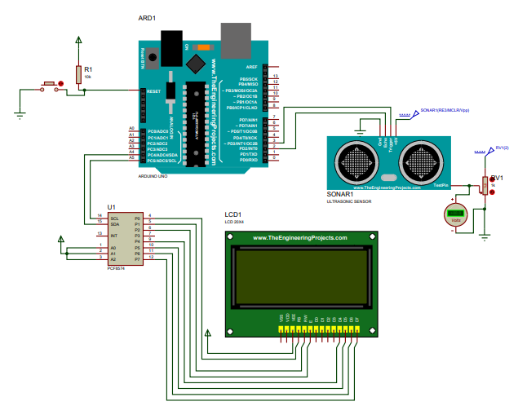

En el esquema presente, se visualiza el uC, programado para recibir las señales eléctricas que provocan el eco y el trigger del sensor ultrasónico, a partir de ellas procede a realizar el calculo correspondiente para calcular la distancia entre el sensor y el objeto con base en el código implementado.; una vez obtenido el calculo el resultado se hace visible en la pantalla LDC (Presente en pulgadas y centímetros).

La implementación y uso de el extensor PCF8574 permite la utilización de únicamente 2 canales (SCL y SDA) para transmitir los caracteres a la pantalla LCD, dejando libre varias terminales del uC, lo que resulta muy útil, pues en aplicaciones posteriores serán indispensables tener terminales libres en el uC.

# Conclusión

El sensor ultrasónico nos pareció muy interesante, pues sus aplicaciones no solo se resumen a la medición de distancia, también puede ser aplicado en diversas aplicaciones como de nivel de algunos fluidos, cantidad de materia presente, proximidad de objetos etc.

De igual manera el extensor PCF8574 facilita la conexión entre el uC y la pantalla LCD, pero es importante tener cuidado en la dirección que se modifica en sus terminales A0, A1 y A2.

Se recomienda leer detenidamente la hoja de datos para poder explotar al máximo sus capacidades.